
《16.3电阻》同步练2
1、长短、粗细和材料都不同的导体分别接在电压相同中的电路中，则下列判断正确的是（ ）
A．长导体中的电流一定大些
B．短导体中的电流一定大些
C．无论哪段导体被拉长后，通过的电流都一定变小
D．无论哪段导体被冷却后，通过的电流都一定变小
2、有关导体电阻的说法,正确的是（ ）
A.粗细相同的两根导线，长度大的，电阻一定大
B．长度相同的两根导线，横截面积小的，电阻一定大
C．同种材料制成的长短相同的两根导线，横截面积小的，电阻一定大
D．铝导线的电阻一定比铜导线的电阻大
3、如果在粗细相同中的铜丝、铁丝、镍铬合金丝中选择做电学实验连接电路用的导线，最好选用（ ）
A．铜丝 B．铁丝 C．镍铬合金丝 D．三种材料都一样
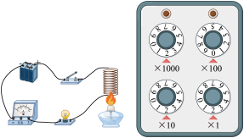
4、在如图所示电路中，开关闭合后，电流表的示数是0.6A，
当缓慢地给线圈加热一段时间后，观察电流表的示数，可以
看到电流表的示数将（ ）
A、小于0.6A B、等于0.6A
C、大于0.6A D、无法判断
5、有甲、乙、丙、丁四根导线，其中甲、乙、丙三根是铜线，丁是镍铬合金线。甲、乙导线粗细相同，甲比乙短、乙、丙两导线长短一样，乙比丙粗，丙、丁长短粗细相同，则四根导线按其电阻大小排列是( )
A.R_{甲}＞R_{乙}＞R_{丙}＞R_{丁} B.R_{丁}＞R_{丙}＞R_{乙}＞R_{甲}
C.R_{丙}＞R_{乙}＞R_{甲}＞R_{丁} D.R_{乙}＞R_{丁}＞R_{甲}＞R_{丙}
6、为了改变一根导线电阻的大小，下列方法中肯定不能达到目的的是（ ）
A．将导线拉长后使用 B.将导线对折后使用
C. 给导线加热 D.改变导线中的电流
7、下列说法中正确的是( )
A．导体中没有电流通过时，电阻为零
B．导体中通过的电流越大，其对电流的阻碍作用越大，电阻越大
C．导体中通过的电流越小，其对电流的阻碍作用越大，电阻越小
D．导体的电阻跟导体中有无电流和电流的大小无关
8、在铜丝、橡胶棒和盐水一组物体中， 是绝缘体．铜丝被均匀地拉长后，其电阻将 （填“变大”“不变”或“变小”）
9、小红同学测得自己的人体电阻约为350KΩ,合 Ω，合 MΩ.若她刚从游泳池里出来，则她的人体电阻将 （填变大、变小或不变）。
10、研究导体的电阻与温度的关系的实验如图所示，当用酒精灯缓慢地对线圈加热时，将观察到电流表的示数 （选填“变大”或“变小”），这表明导体电阻 （选填“变大”、“变小”），这个实验证明了导体的电阻还跟 有关系，对大多数的导体而言，温度越 ，其电阻值越大．
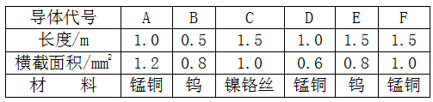
11、在温度一定的条件下，做探究“决定电阻大小的因素”的实验，采用了控制变量的方法．下表是某次研究性学习小组的实验数据记录．根据实验数据的分析，回答下列问题：
（1）选择B、E导体进行对比，是为了研究导体电阻大小与 是否有关系；
（2）为了研究导体电阻与横截面积的关系，应选择的两根导体是D和 （填导体的代号）；
（3）比较表格中导体C、F对应的数据，可以得到的结论是 ．
（4）本实验采用了 这一科学研究方法，以前学过的 等也用到这样的科学研究方法。
12、二极管是一种电学元件，它最重要的特性就是单向导电性. 图甲所示是二极管的实物图和它的元件符号. 在电路中，电流只能从二极管的正极流入，负极流出. 下面通过简单的实验说明二极管的单向导电性：将二极管与一个小灯泡、一个开关串联接在干电池两端. 闭合开关后，若灯泡亮，表明二极管的连接方式如图乙所示，相当于电路处于通路状态；若灯泡不亮，表明二极管的连接方式如图丙所示，相当于电路处于断路状态.
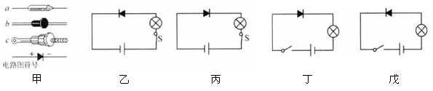
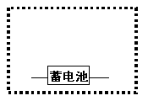
（1）把二极管、小灯泡、电池、开关分别连接成图丁、戊所示电路，闭合开关后，则图丁电路中的小灯泡 （发光/不发光），图戊电路中的小
灯泡 （发光/不发光）。
（2）请设计一个实验，利用二极管判断蓄电池的正负极（没有
电压表、电流表，其他器材自选）. 请在虚线框内画出电路图.

1、C；2、C；3、A；4、A；5、B；6、D；7、D；
8、橡胶棒；铜丝、盐水；9、350000；0.35；变小；
10、变小；变大；温度；高；
11、长度；A；当导体的长度和横截面积相同时，导体的电阻大小与导体的材料有关；控制变量法，研究影响液体蒸发的影响因素、研究影响滑动摩擦力大小的因素等。

